**Ingresar a e-mat.cl, luego hacer click en alumno**

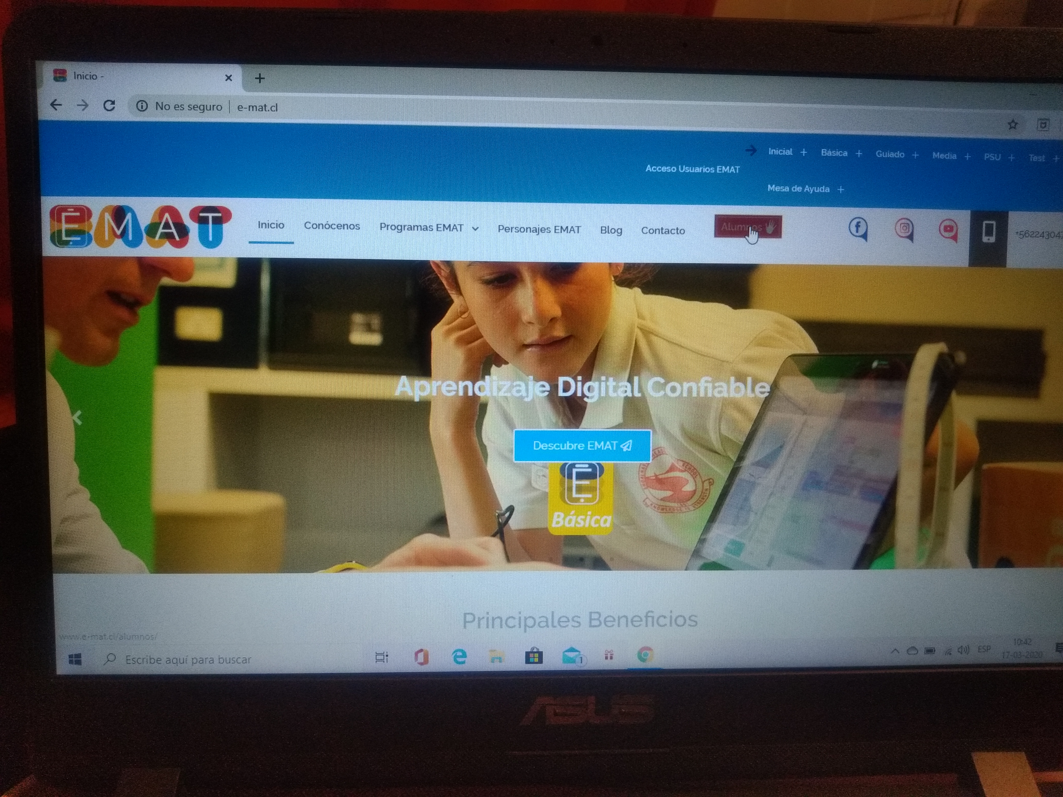

**Cuando este en la página siguiente debe hacer click en emat guiado**

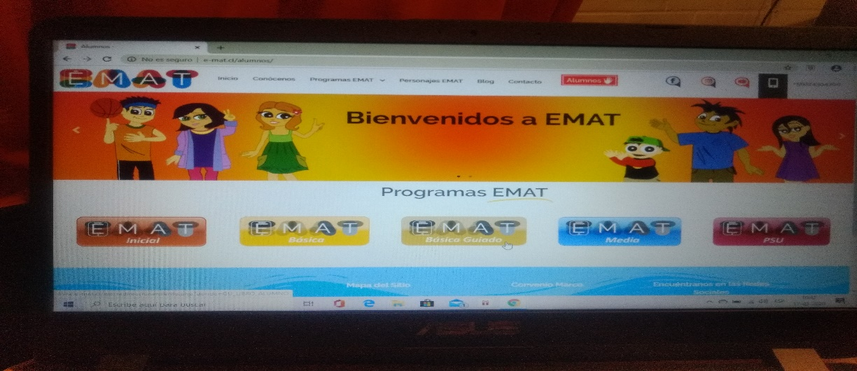

**Al abrir la siguiente página deben escribir su rut, pedirá su contraseña que adjunto a este archivo**

